**Aplikacja „Quiz o zespołach muzycznych”**

1. Ekran startowy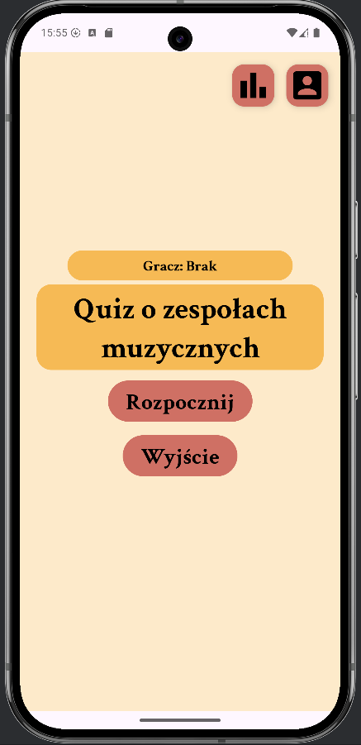

 - rozpoczyna quiz

 - zamyka aplikację

 - otwiera panel z kontami graczy

 - otwiera panel z statystykami

2. Panel z statystykami

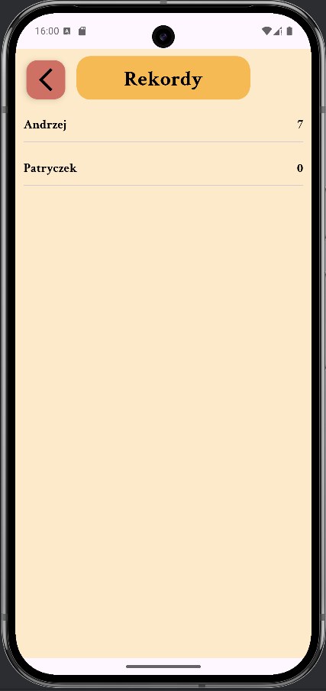

Wyświetla rekordy graczy posortowane od najlepszych.

 - powrót na ekran główny

3. Panel z kontami graczy

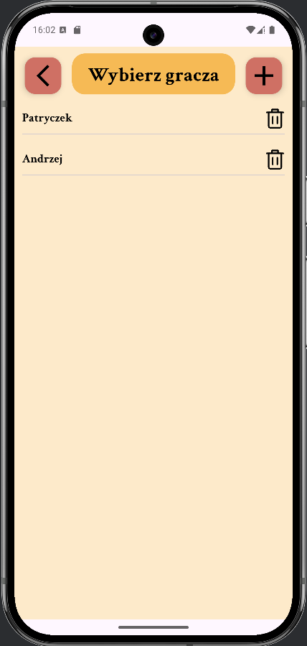

Wyświetla listę graczy.

 - powrót do ekranu głównego

 - przenosi do panelu dodawania nowego gracza

 - usuwa gracza przy którym zostanie naciśnięty

Po naciśnięciu na nazwę gracza zostajemy przeniesieni do ekranu głównego z wybranym graczem.

4. Panel dodawania gracza

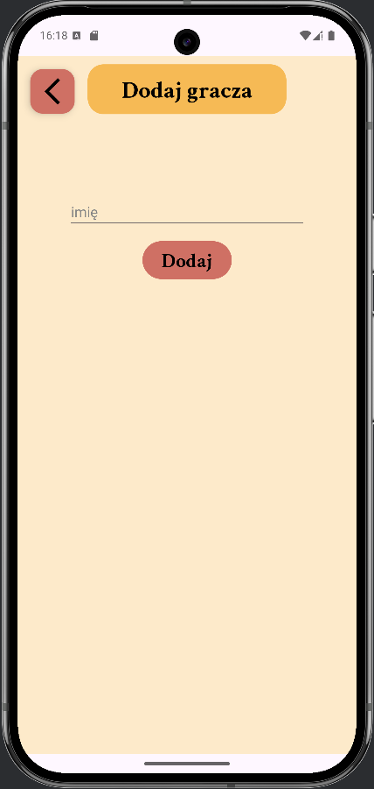

 - powrót do ekranu głównego

 - tutaj wpisujemy imię, które będzie naszą nazwą gracza (nie może być takie jak istniejącego już gracza)

 - dodaj nowego gracza

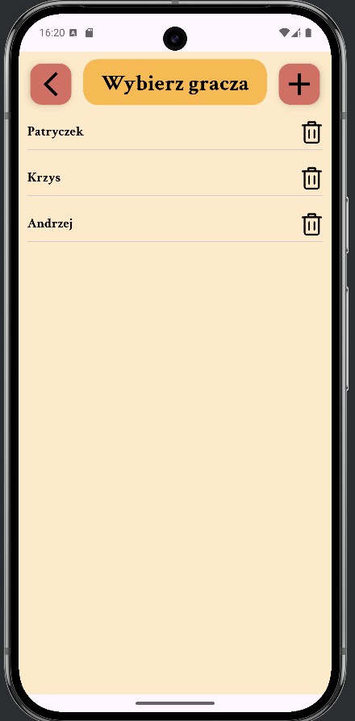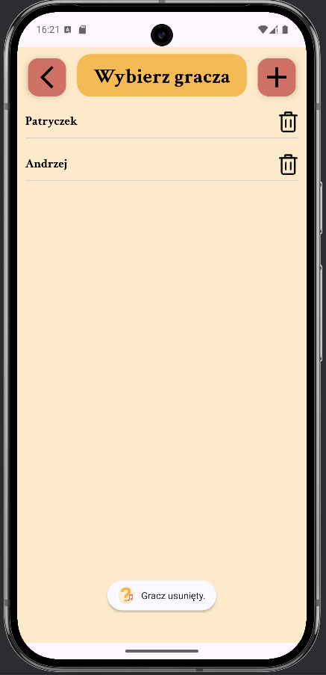

Nowy gracza został dodany.

(po lewej)

A potem usunięty.

(po prawej)

5. Ekran główny z wybranym graczem.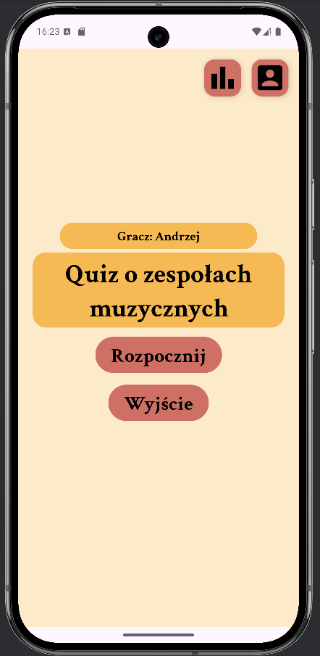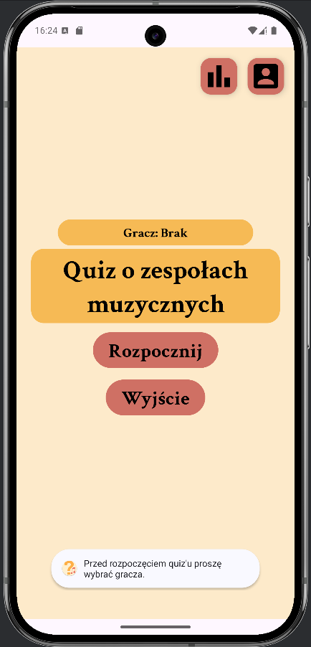

Bez wyboru gracza nie możemy rozpocząć gry.

(po prawej)

Po wybraniu gracza klikamy rozpocznij.

6. Quiz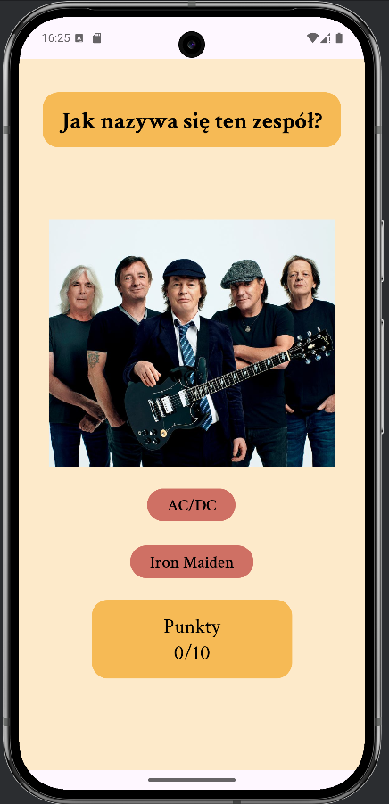

Quiz polega na rozpoznaniu ze zdjęciu zespołu muzycznego. Pytania są losowane z puli. Na każdy quiz przypada 10 pytań.

 - wyświetla ile punktów już zdobyliśmy

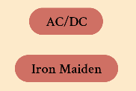 - przyciski z odpowiedziami, klikamy jeden z nich, aby odpowiedzieć i przejść do następnego pytania (po prawej).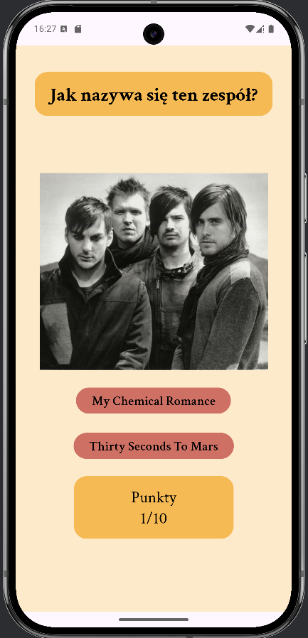

7. Podsumowanie

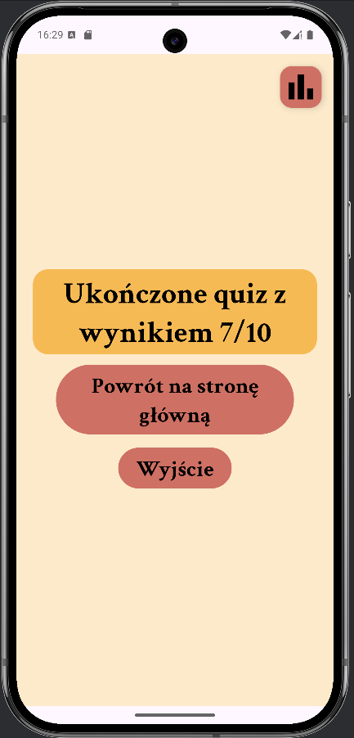

Po udzieleniu wszystkich odpowiedzi wyświetla się podsumowanie z naszym wynikiem.

Możemy:

 - wrócić na stronę główną

 - zamknąć aplikację

 - przejść do statystyk